DANE ZAJC: DEŽ 

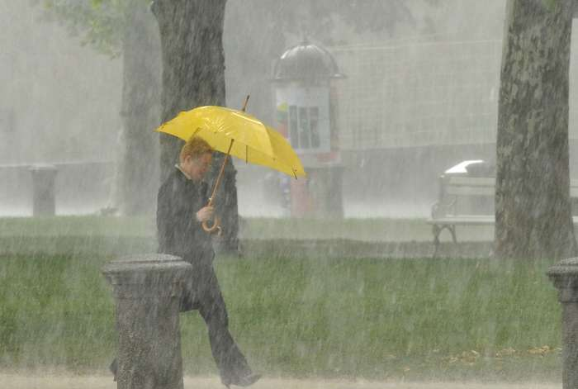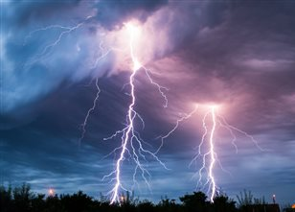
KADAR DEŽUJE, KADAR GRMI, HITRO SE SKRIJ TJA POD MUŠNICO,
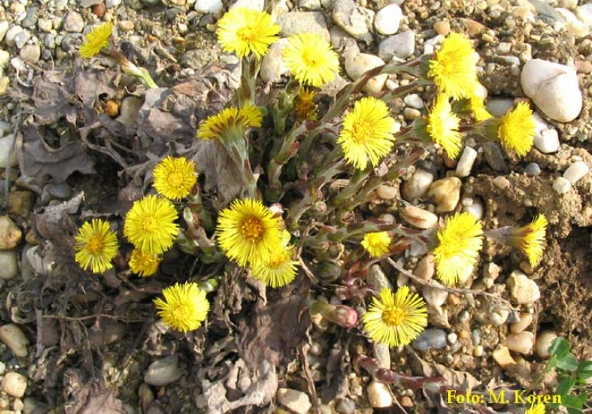
TJA POD TRAVICO, ALI POD LAPUH. DA BOŠ SUH.
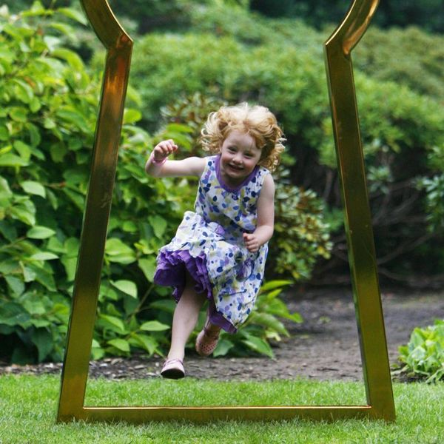
KADAR DEŽUJE, HITRO SE SKRIJ. DEŽ TAKO SLADKE, KOT SI TI, NAJPREJ STOPI.

